谁能吃到苹果

活动目标

在比较的基础上按照动物的不同特征进行正、逆向排序，提高逆向思维的能力。

理解故事内容，体验故事情节的趣味性。

活动准备

PPT课件， 幼儿操作材料（电子图稿）。

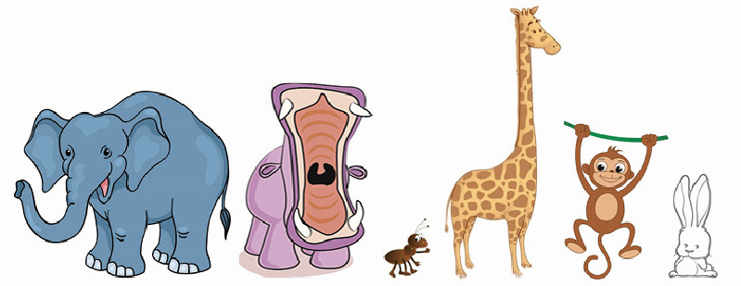

活动过程

一、故事导入（激发幼儿的兴趣）

——导入语：今天森林里可热闹了，动物朋友们不知为何争吵了起来。哦，原来是一只又大又圆的苹果，红红的、香喷喷的，看着就忍不住流口水，大家都想吃该怎么办呢？高个子长颈鹿、胖嘟嘟大象、大嘴巴河马、长尾巴小猴、长耳朵小兔子，还有一只小蚂蚁，争吵不休，该如何是好？

|  |
| --- |
| 提示：引发幼儿对于故事中动物的兴趣，并调动幼儿的已有经验，尝试根据动物的特征猜测故事的情节。 |

二、欣赏故事（理解故事情节，能根据不同特征对事物进行排序，提高观察、比较、判断的能力）

——比身高。

教师：长颈鹿挺着直直的脖子说：“按照个子的顺序吃怎么样？” 你觉得谁最高，谁最矮呢？

小结：动物们量了身高，长颈鹿最高，大象比长颈鹿矮一点，河马比大象再矮一点，小猴比河马再矮一点，兔子比小猴再矮一点，小蚂蚁最矮。

指导语：结果长颈鹿得了第一名。“看见了吧，看见了吧。我个子最高，苹果我先吃。”

——比耳朵长短。

教师：“不行不行，应该按照耳朵长短的顺序比比，谁耳朵最长谁先吃。”动物们急忙竖起耳朵比了起来。按照耳朵的顺序比，你觉得谁会得第一名？

小结：兔子的耳朵最长，大象的耳朵短一点，长颈鹿的耳朵再短一点，河马的耳朵再短一点，猴子的耳朵再短一点，蚂蚁又得了最后一名。

指导语：结果兔子得了第一名。“看见了吧，看见了吧。我耳朵最长，苹果我先吃。”

——比尾巴长短。

教师：你觉得比什么，猴子能得第一名，先吃到苹果呢？

|  |
| --- |
| 提示：通过引导幼儿明确事物比较要具有可比性，动物都有的才能进行比较。 |

教师：猴子说：“得按尾巴的长短顺序比，尾巴最长的肯定是我，谁的尾巴第二长呢？”

小结：猴子的尾巴最长、长颈鹿的尾巴短一点，大象的尾巴再短一点，河马的尾巴再短一点，兔子的尾巴再短一点……小蚂蚁又排在最后！

指导语：结果猴子得了第一名。“看见了吧，看见了吧。我尾巴最长，苹果我先吃。”

——比嘴巴大小。

教师：“不行，不行。”大嘴巴河马喊道。河马想得第一名，应该比什么？

教师：你觉得河马长得怎么样？（肢体演示）

教师：这么大的苹果当然应该嘴巴最大的先吃！小动物们都把嘴张到最大。

小结：河马的嘴巴最大，大象的嘴巴小一点，长颈鹿的嘴巴再小一点，猴子的嘴巴再小一点，兔子的嘴巴再小一点……小蚂蚁还是排在最后！

教师：结果河马得了第一名。“看见了吧，看见了吧。我嘴巴最大，苹果我先吃。”

|  |
| --- |
| 提示：前几次的比较可以通过幼儿描述、图片呈现的方式帮助幼儿排序并验证，排序后用规范的数学语言进行归纳，如：……最大、小一点、再小一点、再小一点……最小，并引发幼儿关注动物特征，为后续的逆向排序埋下伏笔。 |

——比体重。

教师：“不行，不行。”胖嘟嘟大象喊道。大象想得第一名，应该比什么？你觉得大象长得怎么样？（鼻子或是体重。）

教师：这么大的苹果当然应该体重最重的动物先吃！小动物们都争先恐后地忙着称体重。你觉得谁最重？

教师：你从哪里看出来大象最重？

小结：把动物们和石头放在一个天平的两端，称一称重量。石头的多少能告诉我们动物的轻重。石头越多，表示体重越重。大象最重，小蚂蚁最轻。

指导语：结果大象得了第一名。“看见了吧，看见了吧。我最重，苹果我先吃。”

提示：大象出现后，教师可以根据幼儿的回答让幼儿进行操作，可以从鼻子的长短、体重的轻重两个维度开展排序。

三、问题情景（尝试逆向思考问题，提高解决问题的能力）

——问题情景。

教师：小蚂蚁大喊了起来：“为什么不管什么顺序，都要从最大的开始呢？比个子，我最矮；比耳朵，我最短；比尾巴，我又是最短；比嘴巴，我还是最小；比体重，我又是最轻。怎么比，我都是最后一名。”有什么办法能让小蚂蚁排第一，先吃到苹果？

提示：在PPT内增设四组不同特征比较的图片，并进行纵向排列。通过纵向排列，关注小蚂蚁的排序结果，强调小蚂蚁的特殊性，都是最后一名，排在最后，在幼儿操作之前，教师以先前的故事情节引出比较要具有可比性这一前提。

——幼儿操作，教师观察。

教师：要比什么，小蚂蚁才能第一个吃到苹果呢？从最矮排到最高是比个子，那比轻重、比长短可以吗？

——分享交流。

教师：比什么，能让小蚂蚁排第一，先吃到苹果？

提示：通过操作，引发幼儿关注事物的不同特征，并进行逆向思考； 将幼儿排序的方法进行归类，让幼儿在群体分享中发现逆向排序的方法。

——揭晓故事结局。

小结：从小的顺序开始，第一名都是小蚂蚁，它得了5个第一名，所以苹果应该是小蚂蚁吃。这真是一只聪明的小蚂蚁。

活动建议

·活动后教师可将绘本投放到区域内继续供幼儿阅读理解。

·在日常生活中，有了好吃、好玩的“食物、物品”，可根据家中“长幼辈分”的序列进行合理分配；在运动游戏中教师也可创设一些情景开展正向或逆向排序活动。